Муниципальное дошкольное образовательное учреждение
«Детский сад №11»

Педагогический проект с детьми старшего дошкольного возраста на тему:

«Знакомство с народным праздником Сорок сороковников»

Срок реализации 8 дней

Подготовили воспитатели:
Нефедова Ольга Валерьевна
Матвеева Юлия Валерьевна

Северск 2023г
С глубины исторических времён на Руси крестьяне - пахари и охотники составляли особые устные календари - месяцесловы. В них входили наблюдения за погодой, сезонными явлениями, повадками животных и состоянием растений, устанавливались связи между ними. На их основе вырабатывались хозяйственные советы, формировались трудовые обычаи и обряды. Эта своеобразная энциклопедия, в которой сосредотачивался и сохранялся трудовой опыт многих поколений оформилась в народный календарь.
Поначалу название дней в народном календаре отражало только явление природы или состояние погоды: «ледолом», «рябинники», «ветреник», но с принятием христианства на Руси в названия народного календаря стали появляться имена святых и праведников.
Неотъемлемая часть Народного календаря - аграрные праздники, обряды, обычаи. Ими отмечались все трудовые циклы - пахота, сев, жатва, уборка урожая, сенокос, молотьба, охота, путина.
Календарь народных праздников – это природный календарь. Он построен на годовом движении солнца, управляющим природными процессами. Ведь жизнь людей на протяжении тысячелетий протекала в неразрывной связи с природой, поэтому практически любая тема занятий с детьми по экологическому воспитанию (прилет и отлет птиц, появление и опадение листвы, посевные и уборочные работы и др.) перекликается с приметами народного календаря. Наши предки накопили для нас богатый опыт общения с природой. Поэтому народный календарь предполагает знакомство детей с народными приметами, народными праздниками, в связи с существовавшим у наших предков культом солнца. Существует неразрывная связь между здоровьем, развитием человека и его отношением к природе. Ведь человеку нужны силы и здоровье для поддержания собственной благополучной жизни, и мудрость для сохранения природной среды обитания, ограничение хозяйственной деятельности людей устойчивыми формами традиции.
Знакомя детей с Народным календарем, мы знакомим их с особенностями животного и растительного мира родного края, а также с сезонными изменениями в природе и жизни людей, которые отражены в народном календаре. Народный календарь тесно связанным с народной педагогикой. С малолетства дети слышали пословицы, наставления, приметы, загадки и воспринимали их как вековую мудрость. Поэтому и мы считаем важным уделять внимание народным праздникам. Мы не переносим полностью в нашу действительность обряды и обычаи, сложившиеся в далеком прошлом, но правильно истолкованные и воспринятые они оказывают положительное влияние на воспитание детей, формирования у них интереса к истории разного народа.
Работая по краеведческой программе «С чего начинается Родина» под ред. З.Н. Ажермачевой, мы знакомим детей с историей и культурой родного края, с народными праздниками.
Проведение народных праздников становится для детей не только значимым и интересным событием. Это коллективное, творческое сотрудничество детей и взрослых, в котором принимают участие педагоги, дети, родители. Совместно с детьми родители готовятся к проведению праздников, изготавливают атрибуты, костюмы. Праздники проводятся с учетом возраста детей.
В ФГОС указывается, что одним из основных принципов дошкольного образования является поддержка детской инициативы в различных видах деятельности, опора на личностно – ориентированные технологии.
Поддержка инициативы является же условием, необходимым для создания социальной ситуации развития детей.
Фундаментальная идея личностно-ориентированных технологий состоит в переходе от объяснения к пониманию, от монолога к диалогу, от социального контроля – к развитию, от управления – к самоуправлению. Основная установка педагога – не на познание «предмета», а на общение, взаимопонимание с детьми, на их «освобождение» для творчества. Творчество, исследовательский поиск являются основным способом существования ребенка в пространстве личностно-ориентированного образования.
Поэтому в своей работе мы стараемся придерживаться личностно – ориентированного подхода и исходить из интересов и инициативы детей.
Наиболее эффективным методом, позволяющим раскрыть способности детей и поддержать инициативу мы считаем метод проектной деятельности.
Одним из проектов нашей группы по этноэкологическому направлению стал проект «Знакомство с народным праздником Сорок сороковников».
Цель проекта: формировать у детей понимание взаимосвязи народного праздника «Сорок сороковников с сезонными изменениями в природе.
Задачи:
- Познакомить детей традициями празднования «Сорок сороковников»,
- Расширять знания о зимующих и перелетных птицах, жилищах птиц и способе их питания.
- Закреплять знания детей о сезонных изменениях в природе весной.
- Развивать познавательную и творческую активность детей через поддержание их инициативы
- Вовлекать родителей в совместную деятельность с детьми.
План по реализации проекта
№ | Содержание деятельности, мероприятие | Участники | Сроки реализации
Подготовительный этап
- 11 | Знакомство с народным праздником «Сорок сороковников», распределение материалов, необходимых для проведения праздника, выявление интересующих детей тем для проекта и определения уровня этноэкологических знаний детей. | Воспитатели, дети | 16 марта
2 | Определение целей и задач проекта, написание конспектов совместной деятельности. | Воспитатели | 17, 20 марта
Основной этап
 | Проведение совместной деятельности с целью расширение представлений о зимующих и перелетных птицах | Воспитатели, дети | 21 - 23 марта
2 | Проведение праздника «Сорок сороковников» | Воспитатели, дети | 24 марта
Заключительный этап
1. | Презентация рисунков, поделок птиц, скворечников и кормушек | Дети | 27 марта

Проект является практико - ориентированным, информационным, творческим, групповым, краткосрочным.
Срок реализации проекта 8 дней. Данный проект реализован в марте 2018года.
Участники проекта – педагоги, воспитанники и родители детского сада средней группы №4.
Гипотеза проекта: Формирование у детей понимания взаимосвязи народного праздника с сезонными изменениями будет способствовать развитию этноэкологической культуры детей.
Календарный план реализации проекта:
Методы оценки реализации проекта:
- Опрос детей по критериям эффективности проекта
- Наблюдение за инициативой и познавательной активностью детей в процессе совместной и образовательной деятельности с детьми.
Критерии эффективности:
- Дети знают название праздника Сорок сороковников, традиции празднования, народные приметы, связанные с праздником.
- Называют и классифицируют зимующих и перелетных птиц, имеют представления о жилищах птиц и способе их питания
- Проявляют инициативу и активность в совместной и образовательной деятельности.
Перед началом реализации проекта с детьми был проведен опрос по критериям эффективности. По результатам опроса были получены следующие данные:
Дети не знают название праздника Сорок сороковников, не называют традиции празднования этого праздника.
Из 15 детей 4 человека называют и классифицирую зимующих и перелетных птиц, имеют представления о способе пропитания птиц, о жилищах птиц.
5 человек называют зимующих и перелетных птиц, но путаются в их классификации, имеют недостаточные представления о жилище птиц и способе пропитания.
6 человек имеют недостаточные представления о зимующих и перелетных птицах, испытывают значительные трудности в их классификации, имеют недостаточные представления о способе пропитания птиц и их жилищах.
В образовательной и в совместной деятельности у детей снижена познавательная активность.
Результаты:
После реализации проектной деятельности и оценки по критериям эффективности проекта были получены следующие результаты:
Из 15 детей 12 называют и классифицируют зимующих и перелетных птиц, имеют представления о жилище птиц и способе их питания.
3 человека называют зимующих и перелетных птиц, имеют представление о жилищах птиц, способе их питания, но испытывают незначительные сложности в их классификации. Все дети знают название праздника, называют традиции празднования. Дети проявляют активность и инициативу в совместной и образовательной деятельности.
Проект был реализован в 3 этапа:
Первый этап – подготовительный
В ходе данного этапа проекта дети познакомились с праздником, традициями празднования, народными закличками для зазывания весны. Так же в процессе знакомства с праздником был проведен опрос с детьми по критериям эффективности с целью выявления интересов детей и определения уровня этноэкологических знаний детей. Так же были написаны конспекты совместной деятельности о зимующих и перелетных птицах и конспект праздника «Сорок сороковников».
Дети в ходе данного этапа выразили желание провести народный праздник на группе. Им было предложено подумать, что необходимо сделать, для проведения праздника. (принести ленточки, принести ветку от дерева, сделать птичек из теста, вырезать цветочки из цветной бумаги, выучить закличу на зазывание весны).
Дети проявили интерес и желание узнать о зимующих и перелетных птицах.
Второй этап - основной. В ходе данного этапа совместно с детьми были проведены конспекты совместной деятельности, с целью расширения представлений детей о зимующих и перелетных птицах, жилищах птиц, способе их питания, а также организован праздник на участке. Дети позвали весну при помощи традиций празднования (нарядили дерево при помощи цветочков из цветной бумаги и цветных ленточек, водили хоровод и пели песни о весне, позвали весну при помощи закличек, разорвали бумажные веревочки, сковывающие весну, угостились жаворонками из теста) а также познакомились с народными приметами в этот праздник, в которые верили наши предки.
Далее был проведен рефлексивный круг. Детям было предложено рассказать, что больше всего им понравилось в процессе праздника и придумать свои традиции праздника. Дети предложили разные варианты: нарисовать перелетных птичек, рассказать стихотворение весне и птицах, украсить дерево около своего дома, изготовить кормушку для птиц, изготовить угощение для птиц, после чего детям было предложено подготовиться и совместно с родителями выполнить задуманное и презентовать для всех детей.
Третий этап – заключительный. В ходе данного этапа дети презентовали рисунки и поделки птиц, изготовили корм для птиц, рассказали стихи о весне и птицах.

Конспект совместной деятельности
Знакомство с праздником «Сорок сороковников»
Цель: формировать представления о народном празднике «Сорок сороковников»
Задачи:
1. Познакомить с праздником Сорок сороковников, традициями празднования.
2. Создать условия для развития познавательной активности детей.
3. Выявить интересующие детей темы для проекта.
4. Выявить уровень этноэкологических знаний детей.
Организация РППС: ИКТ, слайды с изображением традиций празднования, тексты закличек на зазывание весны.

Ход совместной деятельности.
Воспитатель: «Ребята, завтра 22 марта данным – давно наши предки праздновали народный праздник. Кто знает, что это за праздник?»
«Этот праздник называется Сорок сороковников.
По народному календарю, в этот день зима кончается — весна начинается, день с ночью меряется-равняется.
К этому дню прилетают к родным гнездовьям Сорок Сороков птиц из далеких стран и приносят на крыльях весну».
Воспитатель: «Ребята, какие птицы прилетают к нам весной?»
«Какие птицы оставались зимовать с нами?»
«Чем питаются эти птицы?»
«Какие жилища они строят? Где находятся эти жилища?»
«О каких птицах и что вы хотели бы узнать?»
Воспитатель: «В праздник «Сорок сороковников» наши предки в этот день своими обрядами пытались ускорить приход весны и прогнать прочь холодную и голодную зиму.
Наши предки считали, что если в праздник «Сорок сороковников» как следует позвать весну, то весна появится, стужа уйдет».
(Воспитатель рассказывает о традициях празднования, сопровождая рассказ слайдами)
«Так, например, в этот день девушкам нужно разорвать сорок веревочек – это прогонит злых духов, которые сковали морозом нашу землю. Считалось, что если этот ритуал соблюсти, то зима непременно убежит, а весна вступит в свои права».
«Еще одна хорошая традиция – наряжать дерево бумажными цветами и яркими ленточками. Считалось, что весна непременно увидит такое чудо и придет. Дерево проносили по деревне и устанавливали там, где решили накликать весну. Вокруг дерева водили хороводы и пели песни весне».
Воспитатель: «Какие вы знаете песни о весне?» (ответы детей)
«Еще одной главной традицией в этот день было изготавливание из теста 40 жаворонков.
Птичек прикрепляли к палочкам, раздавали детям, и те с криком и звонким смехом бежали «закликать» жаворонков, а с ними и весну».
Воспитатель: «Хотите я вас познакомлю с закличкой, которая помогала нашим предкам позвать птичек и весну?»
Жаворонки, прилетите,
Студёну зиму унесите,
Тёплу весну принесите:
Зима нам надоела,
Весь хлеб у нас поела!
«Давайте мы с вами выучим закличку, чтобы позвать весну. Дети с помощью воспитателя разучивают закличку.
После зазывания весны печёных птичек обычно съедали, а головки их скармливали скотине или отдавали матери со словами: «Как жаворонок высоко летал, так чтобы и лён твой высокий был. Какая у моего жаворонка голова, так чтобы и лён головастый был».
Воспитатель: «Ребята, а вы хотите встретить весну и провести этот праздник? Что для этого нам нужно будет принести в детский сад?» (Дети распределяют материалы, которые необходимо провести для проведения праздника).

Конспект праздника «Сорок сороковников».
Цель: формировать у детей понимание взаимосвязи народного праздника «Сорок сороковников» с сезонными изменениями.
Задачи:
1. Познакомить с праздником Сорок сороковников, традициями празднования.
2. Создать условия для развития познавательной активности детей.
3. Закрепить знание зимующих и перелетных птиц.
4. Закреплять знания детей о сезонных изменениях в природе весной.
Организация РППС: ленточки цветные, жаворонки из теста, цветочки из цветной бумаги, семечки, ветка от дерева, платочки оранжевого и белого цвета, веревочки из бумаги, мячик.

Ход праздника:
Воспитатель: «Ребята сегодня к нам в гости прилетели птички на праздник. Давайте мы отгадаем, что это за праздник. Для того, чтобы нам узнать, что это за праздник нужно отгадать загадку».
Тает снежок
Ожил лужок
День прибывает
Когда это бывает? (Весной)
«Давным – давно праздновался этот праздник нашими предками 22 марта. Что это за праздник?» (Ответы детей)
«Это второй праздник встречи весны.
По народному календарю, в этот день зима кончается — весна начинается, день с ночью меряется-равняется».
Воспитатель: «Почему праздник называется «Сорок сороковников?»
«К этому дню прилетают к родным гнездовьям Сорок Сороков птиц из далеких стран и приносят на крыльях весну».
Воспитатель: «Ребята, какие птицы прилетают к нам весной из теплых краев?» (Ответы детей).
«Давайте поиграем в игру. Сейчас я буду называть птиц, а вы должны будете определить к зимующим или перелетным птицам они относятся. Если птица относится к зимующим, то нужно подбежать к белому платку, а если к перелетным, то к красному платку». (Дети играют в игру).
Воспитатель: «Считалось, что если в этот день позвать весну как следует, то весна появится, стужа уйдет».
«Наши предки в этот день своими обрядами пытались ускорить приход весны и прогнать прочь холодную и голодную зиму».
Воспитатель: «Одной из традиций празднования стало разрывания сорока веревочек. Как вы думаете для чего нужна была нашим предкам эта традиция?» (Ответы детей)
«Это прогонит злых духов, которые сковали морозом нашу землю. Если этот ритуал соблюсти, то зима непременно убежит, и мир наполнится светлыми духами, которые обязательно проложат весне дорогу, чтобы она спокойно могла вступить в свои законные права».
Воспитатель: «Давайте поможем весне и разорвем сорок веревочек». (Дети разрывают сорок веревочек из бумаги и освобождают весну).
«Хорошая традиция в праздник весны – наряжать дерево бумажными, или тряпочными цветами, яркими ленточками, колокольчиками. Для чего нужна эта традиция?» (Ответы детей). «Весна непременно увидит такое чудо и обязательно прилетит к нам, прогонит надоевшую зиму и вступит в свои права».
«Ребята, что нужно было нашим предкам, чтобы провести этот обряд?» (Ответы детей).
«Нужно было пронести дерево по деревне и установить его в том месте, где решили накликать весну. Нам с вами тоже нужно установить дерево для проведения обычая». (Дети проносят веточку дерева вокруг детского сада, выбирают место для него и украшают дерево).
Воспитатель: «Ребята, что еще делали наши предки вокруг дерева, чтобы позвать весну?» (Ответы детей). «Вокруг дерева водили хороводы, пели песни о весне».
Воспитатель: «Давайте тоже заведем дружный хоровод». (Дети водят хоровод вокруг дерева и поют песни).
Деревце нарядное
В гости ждет Весну,
Зимушка прохладная,
Уходи ко сну.
Нам тепла уж хочется
Очень, поскорей,
Весна в гости просится,
Зима, нас пожалей.
Хоровод, хоровод,
Весну в гости ждет,
Зима испугается,
Ручейком уйдет,
А Весна-красавица,
Дождиком прольет.
«Важной традицией в этот праздник было изготовление птичек из теста.
Сколько птичек пекли в этот день?» (Ответы детей?)
«Для чего пекли жаворонков? «(Ответы детей)
«В этот день из теста пекли 40 жаворонков, закликали весну, просили ее быть доброй».
«Птичек раздавали детям, и те с криком и звонким смехом бежали «закликать» жаворонков, а с ними и весну. Для этого печёных жаворонков прикрепляли к длинным палкам и выбегали с ними на пригорки или насаживали птичек на плетни и, сбившись в кучу, что есть силы кричали».
«Ребята, кто знает какими словами закликали весну?»
Жаворонки, прилетите,
Студёну зиму унесите,
Тёплу весну принесите:
Зима нам надоела,
Весь хлеб у нас поела!
«Говорили: Забираясь на сарай, забор или подбрасывая печенье, ребятня зазывала весну: «Солнышко-вёдрышко, выгляни в окошко. Солнышко, нарядись, Красное, покажись! Пошли нам, Господи, тёплого лета, урожайного года и побольше света!»
Воспитатель: «Ребята, а вы хотите так же, как наши предки позвать весну?» (Дети с испеченными из теста птичками совместно с воспитателем отправляются в поле (на участок) и зазывают весну).
«После зазывания весны печёных птичек обычно съедали, а головки их скармливали скотине или отдавали матери со словами: «Как жаворонок высоко летал, так чтобы и лён твой высокий был. Какая у моего жаворонка голова, так чтобы и лён головастый был»
«А вы хотите попробовать вкусных пряничков – птичек?»
Воспитатель приглашает детей в группу, дети съедают испеченных птичек и знакомятся с приметами праздника «Сорок сороковников».
Приметы на праздник:
Воспитатель: «В народе существует и множество примет о погоде. Наши предки верили в эти приметы».
«Если на 22 марта зима не поспешит убраться подальше и выпадет снег, то и святая Пасхальная неделя ожидается холодной, не весенней, но если погода порадует теплом, то можно считать, что Весна победила, и прогнала стужу, ветры, и снегопады».
«Если прилетевшие птахи начнут вить гнезда на солнечной стороне, то это предсказывает очень холодное лето. А если посчастливится увидеть 22 марта скворца, то можно успокоиться – лето будет теплым, а урожай хорошим. Ну и конечно, нужно подгадать к прилету этих милых птах – смастерить заранее симпатичные скворечники, чтобы скворцы именно к нашему дому прилетели первыми и порадовали нас своим волшебным пением».
«Считается – если погода на 22 марта порадовала, то еще сорок дней мы можем не переживать о том, что нас ждет. А вот если в день «Сороки» погодка подвела, то и в последующие сорок дней весна с зимушкой будут бороться – то тепло, то снег и слякоть».
«А сейчас давайте поиграем в игру «Волшебный клубочек». Сейчас я каждому по очереди буду передавать клубочек, но, чтобы клубок стал волшебным и принес нам весну нужно рассказать, что вам сегодня больше всего понравилось и придумать свои традиции празднования, которые помогут приходу весны». (Дети передают волшебный клубок делятся своими впечатлениями и предлагают свои традиции празднования). После этого совместно с родителями дети осуществляют свои замыслы и презентуют свои варианты традиций празднования в группе.

Конспект совместной деятельности по экологическому воспитанию на тему: «Перелетные птицы»
Цель: формировать представления детей о перелетных птицах.
Задачи:
1. Расширять знания о перелетных птицах, их жилище и способах пропитания.
2. Дать представление о пользе птиц
3. Воспитывать заботливое отношение к птицам.
Интеграция образовательный областей: познавательное развитие, речевое развитие, художественно – эстетическое развитие.
Приоритетная область: познавательное развитие.
Организация РППС: ИКТ, слайды с изображением перелетных птиц и их жилища, аудио запись пения жаворонка, разрезная картинка яйца, д/и: «Четвертый лишний», корзинка, шоколадные яйца.

Ход совместной деятельности:
Воспитатель входит в группу, обращает внимание детей на иллюстрацию с изображением весны и читает стихотворение.
От полуденных лучей
Побежал с горы ручей,
И подснежник маленький
Вырос на проталинке.
Возвращаются скворцы -
Работяги и певцы,
Воробьи у лужицы
Шумной стайкой кружатся.
И малиновка, и дрозд
Занялись устройством гнёзд:
Носят, носят в домики
Птицы по соломинке.
«Ребята, о каком времени года рассказывается в стихотворении?» (О весне). «Почему вы так решили?» (Ответы детей).
«Расцвел подснежник, появились проталины, возвращаются скворцы, птицы вьют гнезда».
«Ребята, какие птицы прилетают к нам с весной?» (Ответы детей). «Прилетают скворцы, ласточки, журавли и т.д. «Как можно назвать этих птиц одним словом?» (Перелетные). «Почему они называются перелетными?» (Потому что зимой они улетают в теплые края, а весной возвращаются).
Воспитатель: «С приходом весны к нам прилетела гостья. Чтобы узнать, кто это нужно отгадать загадку». (Воспитатель читает загадку и показывает слайд 1 с изображением жаворонка)
Утором звонко распевает,
Всех он в поле приглашает.
(Жаворонок)
«Жаворонок – птица немного крупнее воробья. У них большие крылья и короткий хвост».
«Какого цвета жаворонок?» (Ответы детей)
«У жаворонков пестрая спинка, грудка со светлыми перьями и светлый живот с темными пятнами».
«Жаворонок издает звуки «чрри», «трри». Давайте поздороваемся с жаворонком на его языке». (Дети произносят звуки, которые издает жаворонок)
«В старину жаворонка считали вестником весны, считалось, что эти птицы могут выпросить дождь во время долгой засухи».
«Жаворонки очень красиво поют. Давайте послушаем пение жаворонка». (Воспитатель включает детям запись с пением жаворонка).
«Живут жаворонки на лугах, полях, в лесах.
Гнезда жаворонки строят на земле». (Воспитатель показывает слайд 2 с изображением гнезда жаворонка).
«Питаются овсом, пшеницей, семенами трав, насекомыми. Пищу они добывают только на земле».
«Жаворонки быстро летают и, если жаворонку в воздухе грозит опасность, он камнем падает вниз и старается спрятаться в траве».
Воспитатель: «Ребята наш гость предлагает вам спеть про него песенку». (Дети вместе с воспитателем поют песенку про жаворонка).
«Ребята, пока мы с вами пели песенку, к нам прилетела еще одна гостья». «Давайте отгадаем кто она?» (Воспитатель читает загадку и показывает слайд 3 с изображением ласточки).
Я проворна, легкокрыла,
Хвост раздвоен, словно вилы.
Если я летаю низко,
Значит дождик где-то близко.
(Ласточка)
«Трик – трик издает ласточка звук. Давайте поприветствуем ласточку на ее языке» (Дети приветствуют ласточку).
«Скажите какого ласточка цвета?» (Ответы детей). «Цвет перьев ласточки сверху темный черно – сиреневатое или черно – зеленоватое, снизу белое или светлое. Хвост ее похож на двузубчатую вилку».
«Принадлежат к числу очень полезных птиц, поедая очень большое количество насекомых.
Гнезда ласточки сооружают на обрывах, на стенах или под карнизами домов». (Воспитатель показывает слайд 4 с изображением гнезда ласточки)
Воспитатель: «Ребята, ласточка очень переживает. Яйцо из ее гнезда упало и разбилось на скорлупки. Что же делать?» (Ответы детей). «Давайте поможем ласточке и соберем яйцо». (Дети собирают разрезную картинку в виде яйца).
«Молодцы дети, помогли ласточке!»
«Пока мы помогали ласточке, к нам прилетел еще один гость, как же он называется?» (Воспитатель читает загадку и показывает слайд 5 с изображением грача).
Верный страж и друг полей,
Первый вестник теплых дней.
Всех перелетных птиц черней,
чистит пашню от червей. (Грач)
«Ребята, грачи издают звук "краа". Давайте поздороваемся с грачом». (Дети воспроизводят звуки, которые издает птица).
«Какого цвета наш гость?» (Ответы детей). «Перья черные с фиолетовым отливом.
Грачи самые первые птицы, которые прилетают после зимы. Гнезда они строят на высоких деревьях из веток». (Воспитатель показывает слайд 6 с изображением гнезда грача)
«Питаются крупными насекомыми, семенами различных растений, ягодами.
Грачи приносят пользу тем, что уничтожают насекомых (майских жуков и его личинок, проволочных червей) и мелких грызунов.
Ребята, наш гость предлагает вам поиграть. Сейчас я буду рассказывать стихотворение, а вы будете повторять за мной движения и слова».
Физминутка:
Стало солнце пригревать,
Стали капельки стучать.
Капля - раз, капля - два,
Капли медленно сперва,
А потом все быстрее и быстрее.
Побежали ручейки,
Их попробуй, догони!
Грач на веточке весело качается.
Он весеннему солнцу улыбается.
Полетел нам грач, крылышками машет.
В синем небе полечку он пляшет.
Вот присел у лужицы, хочет он напиться.
По воде крылом стал бить, хочет он умыться.
Грач умылся, улетел и на ветку снова сел.
Воспитатель: «Вот еще один гость». (Воспитатель читает загадку и показывает слайд 7 с изображением утки).
Носик лопаткой, красные лапки,
Плавает, ныряет,
Крякать обожает!
«Давайте поздороваемся с уточкой. Как она кричит?» (Ответы детей). (Дети выполняют задание)
«Утки очень хорошо плавают и ныряют.
Питаются утки водными растениями, семенами трав, насекомыми.
Утки строят свои гнезда около озера, где много травы, или под деревьями и кустами». (Воспитатель показывает слайд 8 с изображением гнезда утки).
«Ребята, уточка предлагает нам поиграть в игру «Четвертый лишний». (Воспитатель раскладывает четыре картинки птиц, три перелетные и одна зимующая. Детям предлагается найти лишнюю картинку и объяснить свой выбор)
Далее воспитатель обращает внимание детей на корзиночку, сплетенную в форме гнезда, в которой лежат шоколадные яйца и говорит, что птицы очень благодарны вам за помощь и передают вам угощения.
Воспитатель: «Ребята, кто к нам сегодня прилетал в гости?» (Ответы детей).
«Какие птицы?» (Дети перечисляют птиц)
«Как называются птицы, которые на зиму улетают в теплые края, а с приходом весны прилетают обратно?»
«Какую пользу приносят птицы?»
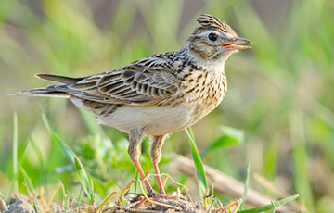
Слайд 1 Жаворонок
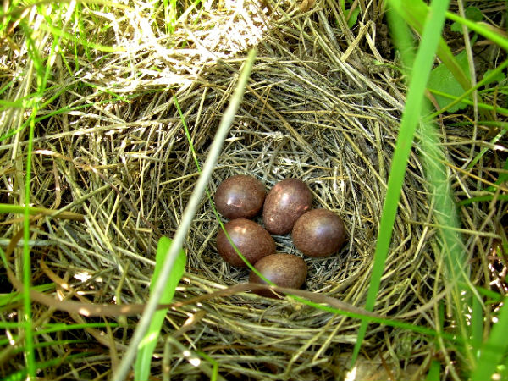
Слайд 2 Гнездо жаворонка

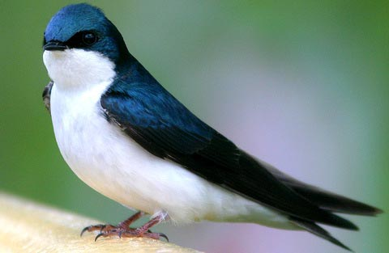
Слайд 3 Ласточка
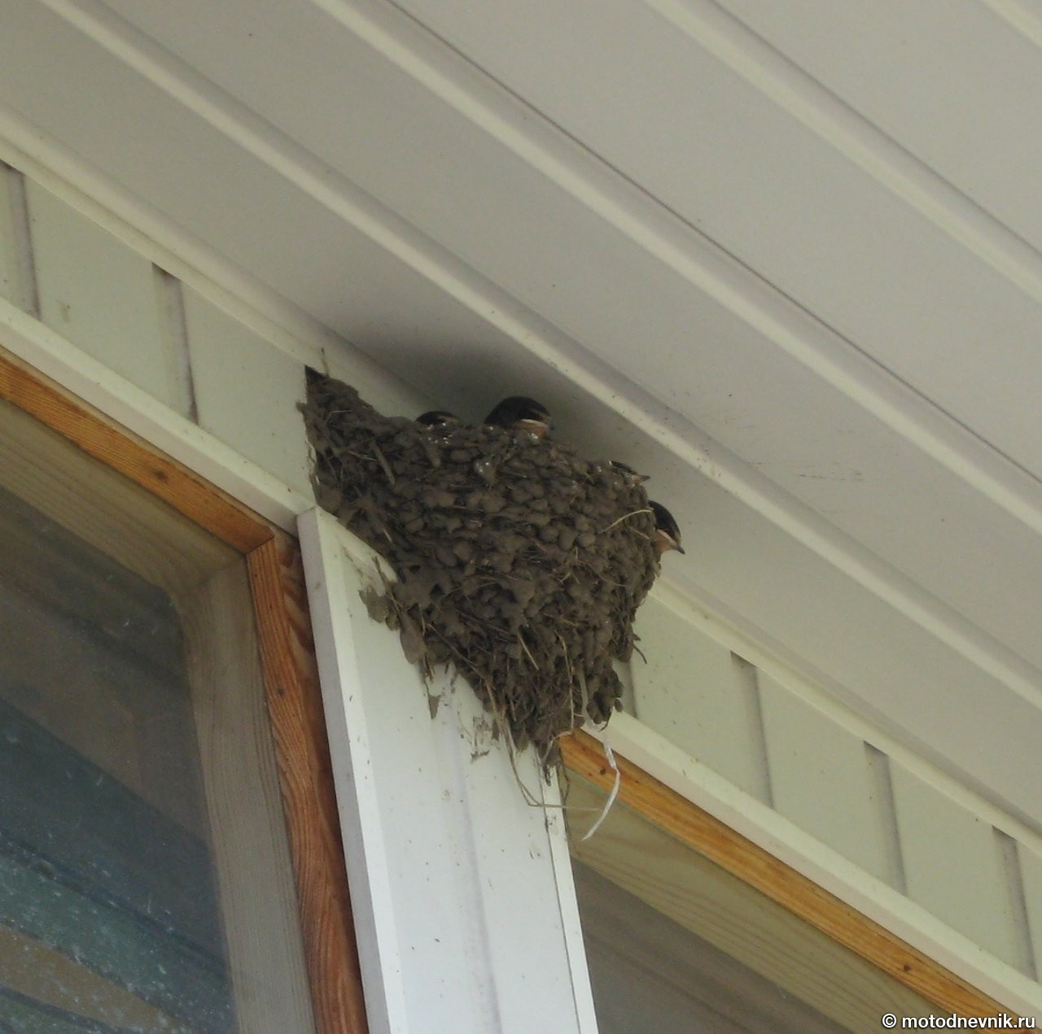
Слайд 4 Гнездо ласточки
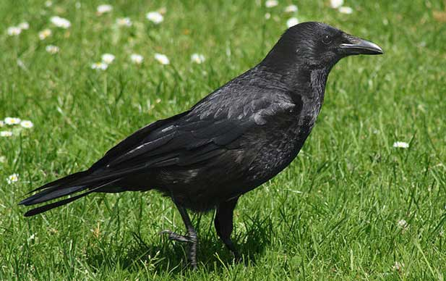
Слайд 5 Грач
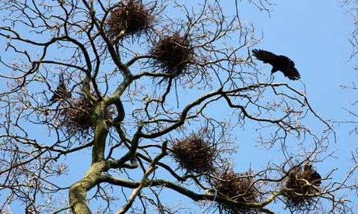
Слайд 6 Гнездо грача

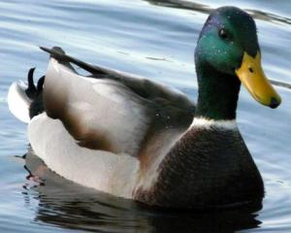
Слайд 7 Утка

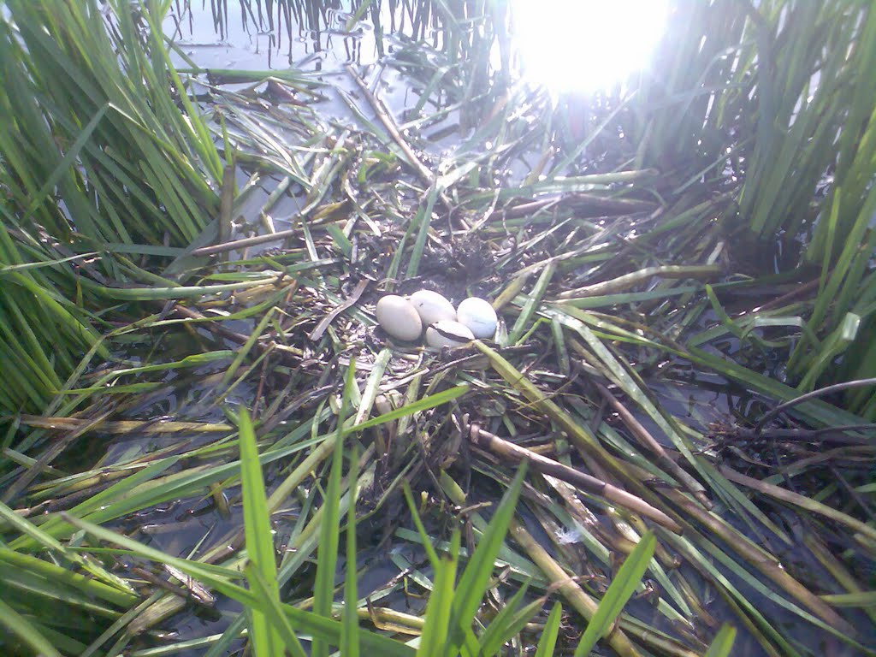
Слайд 8 Гнездо утки

Конспект совместной деятельности с детьми средней группы на тему: «Зимующие птицы»

Цель: расширять представления о зимующих птицах.
Задачи:
1. Дать представление о зимующих птицах, их повадках, звуках, которые они издают, способе пропитания.
2.Дать представление о пользе, которую приносят птицы
3. Развивать речь, навыки счета, восприятие величины
4. Воспитывать заботливое отношение к птицам
Организация РППС: ИКТ, слайды с изображением зимующих птиц: синицы, воробья, снегиря, сороки, голубя, кормушка, разрезная картинка сороки.
Интеграция образовательных областей: Познавательное развитие, социально – коммуникативное развитие, речевое развитие.
Приоритетная область: Познавательное развитие.

Ход совместной деятельности:
Воспитатель вносит в группу кормушку и читает стихотворение.
Падают, падают листья
В нашем саду листопад...
Желтые, красные листья
По ветру вьются, летят.
Птицы на юг улетают,
Гуси, грачи, журавли.
Вот уж последняя стая
Крыльями машет вдали.
Воспитатель: «Ребята, что произошло, почему улетели птицы на юг?» (Ответы детей). «Потому что наступила осень, стало холодно».
«Какие птицы улетели на юг?» (Ответы детей)
«Как можно назвать птиц, которые улетают в теплые края?» (Ответы детей).
«Неужели у нас теперь не осталось птиц?» (Ответы детей).
«Какие птицы остались зимовать?» (Ответы детей). «Синичка, воробей, голубь, ворона».
«Как одним словом можно назвать птиц, которые остаются у нас на зиму?» (Ответы детей)
«Почему они называются зимующими?» (Ответы детей)
«Ребята, кажется к нам кто – то прилетел. Для того, чтобы узнать кто, нужно разгадать загадку:»
Чик-чирик!
К зёрнышкам прыг!
Клюй, не робей!
Кто это?
(Воробей)
(Воспитатель показывает слайд 1 с изображением воробья).
«В гости к нам прилетел воробей. Давайте поздороваемся с ним. Но только как же нам поздороваться, чтобы он нас понял?» (Ответы детей). «Нужно поздороваться с ним на его языке. Как он кричит?» (Чик – чирик). «Давайте вместе повторим». (Дети совместно с педагогом приветствуют воробья).
«Посмотрите, а какого цвета воробей?» (Серого - коричневого). «Как он передвигается?» (Ответы детей). «Он прыгает на двух лапках. Давайте поиграем с воробьем и вместе покажем, как он прыгает». (Дети выполняют задание)
«Ребята к нашей кормушке прилетел не только воробей». «Отгадайте кто еще?» (Воспитатель читает загадку и показывает слайд 2 с изображением синицы).
Спинкою зеленовата,
Животиком желтовата,
Черненькая шапочка
И полоска шарфика. (Синица)
«Посмотрите на картинку. Какого цвета синичка?» (Ответы детей). «Брюшко желтое, черная шапочка на голове, белые щечки, черный шарфик на груди». «Название своё синица получили за звонкие песни, напоминающие перезвон колокольчика: «Зинь-зинь!».
«Ребята поздороваемся с синичкой на ее языке». (Дети вместе с воспитателем выполняют упражнение)
«Эта птичка очень быстро летает».
«Вот еще один гость». (Воспитатель читает загадку и показывает слайд 3 с изображением).
Чернокрылый,
Красногрудый
И зимой найдет приют:
Не боится он простуды
С первым снегом
Тут как тут!
Кто же это? (Снегирь)
«Ребята, давайте поприветствуем снегиря и скажем ему Фью – фью». (Дети совместно с воспитателем приветствуют птицу)
«Посмотрите какая красивая птица. Какого цвета ее перья?» (Ответы детей). «Голова и хвост черные, а грудка красная. Снегирь добродушная и спокойная птица. Он подолгу может сидеть на одной ветке».
«Снегирь чуть больше воробья по размерам, но из – за своей большой грудки он кажется больше воробья».
«Ребята давайте поиграем со снегирем. Сейчас я буду читать стихотворение и показывать движения, а вы повторяйте за мной». (Дети показывают движения согласно тексту стихотворения)
Физминутка. Подвижная игра «Снегири».
Вот на ветке, посмотри, Опущенными руками хлопают себя по бокам.
В красных майках снегири. Показывают грудку руками.
Распушили перышки, Мелко потряхивают кистями опущенных рук
Греются на солнышке.
Головой вертят, Повороты головой влево-вправо.
Улететь хотят. Бегут по кругу, взмахивая руками.
Кыш! Кыш! Улетели!
За метелью! За метелью!
«Ребята пока мы с вами играли к нам на кормушку прилетел еще один гость». (Воспитатель читает загадку и показывает слайд 4 с изображением голубя).
Ну, а это птица мира,
Только в небесах парила,
Быстро к нам спустилась в ноги,
Смело ходит по дороге
И боится только кошек,
Ей даем семян и крошек.
С нами птица круглый год,
Воркованием поет.
Что это за птица? (Голубь)
«Давайте поприветствуем, голубя воркованием о- ррр». (Дети совместно с воспитателем приветствуют гостя).
«Голуби бывают разных цветов». (Воспитатель показывает слайды 5,6 с изображением голубей разных цветов).
«Чаще всего встречается голуби серого цвета».
«Голуби передвигаются шагом».
«Они очень внимательные и осторожные птицы– к ним не так просто приблизится, они непременно замечают постороннего. У них очень хорошее зрение и слух».
«Ребята, голубь предлагает нам поиграть с ним и отгадать, кто же наш следующий гость. Для этого нужно собрать разрезанные части картинки». (Дети собирают картину с изображением сороки).
Воспитатель читает загадку и показывает слайд 7 с изображением сороки.
Длиннохвостая она,
Со спины черным-черна.
Брюхо белое да плечи.
Тарахтенье вместо речи.
Хоть кого увидит – вмиг
Подымает стрекот-крик.
(Сорока)
«Сорока издает звук чирк, чирлл». «Давайте поприветствуем ее». (Дети совместно с воспитателем проговаривают звуки)
«Посмотрите ребята какого цвета перья сороки? (Ответы детей). «Черно – белые. Хвост длиннее, чем туловище».
«Сороки питаются самой разной пищей: насекомыми, пауками. Сороки часто разоряют птичьи гнёзда, таская яйца и птенцов.
Сорока единственная птица, которая может узнать свое отражение в зеркале.
По земле сорока передвигается чаще всего прыжками, однако может и ходить».
«Сорока летает как волна. Давайте покажем полет сороки». (Дети совместно с воспитателем показывают волну при помощи движения рук).
«Ребята пока птички летели к кормушке они растеряли свои перышки. Давайте поможем найти каждой птичке свое перышко».
Д/и «Помоги птичке найти перышко» (Воспитатель кладет на ковер перышки красного, желтого, черно – белого и серого цветов дети помогают птичкам отыскать потерявшиеся перья).
«Ребята, посмотрите на птиц, которые прилетели к нашей кормушке. Чем они похожи?» (Ответы детей). «У все них есть перья, голова, глаза, туловище, крылья, хвост».
«Ребята зачем птицам нужен хвост?» (Ответы детей). «Хвост служит у птицы рулем, без него она не могла бы летать в разные стороны!
«Для чего птицам нужны перья?» (Ответы детей). «Перья нужны, чтобы защищать от холода, жары».
«Как можно назвать этих птиц, которые остаются с нами зимовать?» (Ответы детей).
«Что отличает наших гостей, что у них разное?» (Ответы детей). «Цвет перьев, название, размер».
«Синичка какая по размеру большая или маленькая? Воробей? синица? Сорока?» (Воспитатель показывает плакат с изображением всех прилетевших птиц, дети отвечают на вопросы).
«Сколько птиц прилетело к нашей кормушке?» (Дети считают птиц)
«Ребята, чем питаются птицы?» (Ответы детей). «Птицы питаются насекомыми, ягодами, зернами, крошками».
«Птицы приносят большую пользу человеку. Если бы не было птиц, было бы очень много комаров и мошек, которые кусают нас летом. Если будет много жуков, которые едят кору деревьев, погибнут деревья, а без деревьев и человек».
«Как вы думаете, легко ли птицам добывать пищу зимой?» (Ответы детей). Добывать пищу зимой очень сложно, потому что насекомых нет, и на поиски пропитания требуется много сил. Очень многие птицы погибают зимой от голода.
«Ребята нужно ли помогать птицам зимой?» (Ответы детей)
«Как мы можем им помочь?» (Сделать кормушки, покормить птиц).
«Давайте мы с вами поможем нашим гостям перезимовать и приготовим для них корм». (Дети совместно с воспитателем крошат кусочки хлеба для птиц).
«Ребята кто прилетал сегодня к нам в гости?» (Ответы детей)
«Как можно назвать этих птиц?» (Ответы детей)
«Какую пользу приносят человеку птицы?» (Уничтожают насекомых и жуков).
«Как можно помочь птицам?» (Ответы детей).
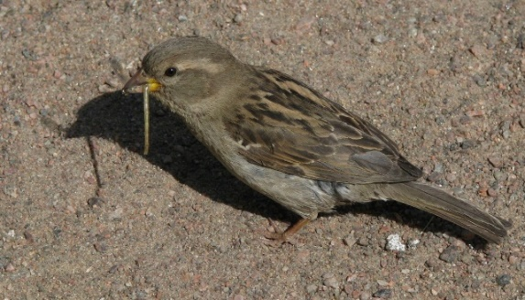
Слайд 1
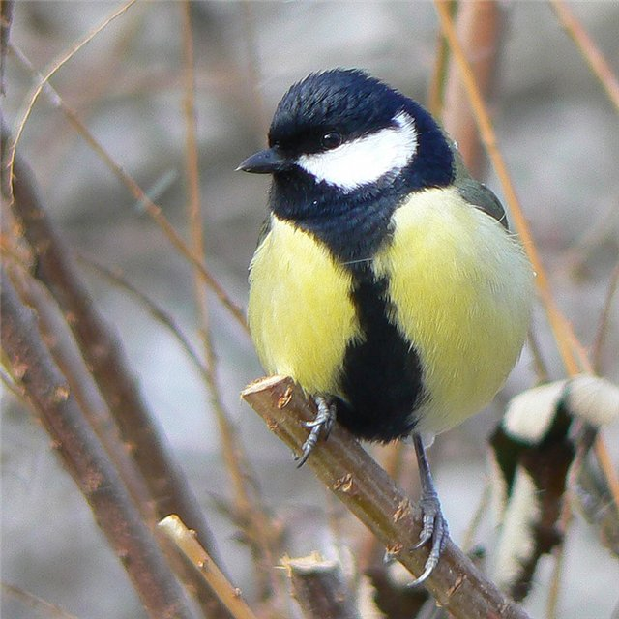
Слайд 2
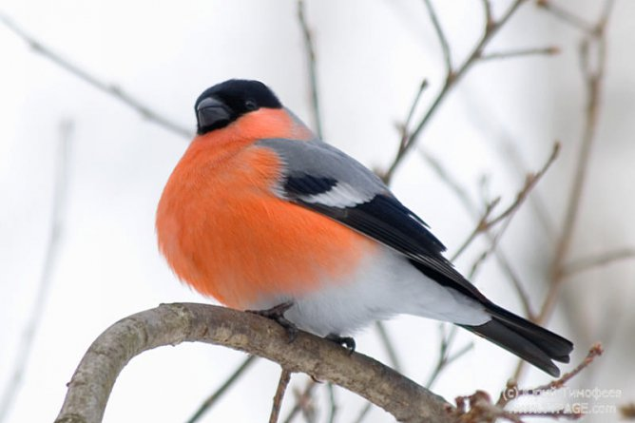
Слайд 3
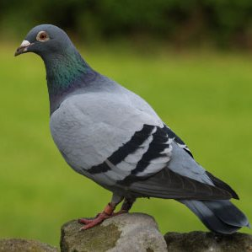
Слайд 4
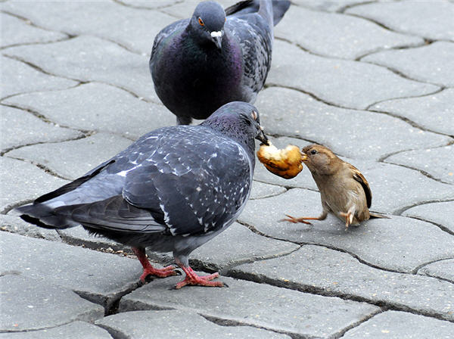
Слайд 5
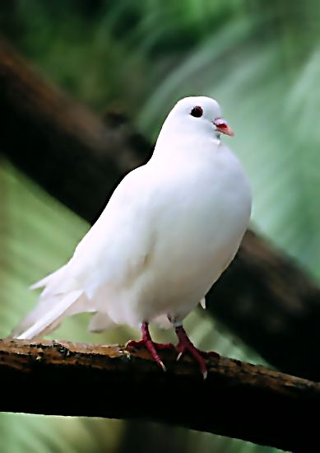
Слайд 6

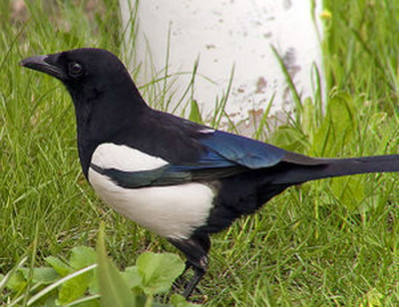
Слайд 7

Список литературы:
1. Краеведческая программа «С чего начинается Родина» под ред. З.Н.Ажермачевой.
2. Праздники и обряды народного земледельческого календаря. Иллюстрированная энциклопедия О. Г. Баранова, Т. А. Зимина, Искусство, 2001г, 672 стр
3. Шангина И. И. Русские традиционные праздники. – Спб.: Азбука классика, 2008.

